Міністерство Освіти України

Державний університет Телекомунікацій

**Лабораторна робота 2.2**

**Аналіз вимог за допомогою структурного підходу**

«**автоматизована система архівування даних»**

Підготував: студент групи ПД-21

Гапей Максим Юрійович

Перевірила: викладач

Поперешняк С.В.

Київ 2021

# ЗАТВЕРДЖУЮ

Керівник (замовник АС) Особистий підпис

Розшифровка підпису Печатка

Дата « » 20 р.

# ЗАТВЕРДЖУЮ

Керівник (розробника АС) Особистий підпис

Розшифровка підпису Печатка

Дата « » 20 р.

Ескізний проєкт на створення автоматизованої системи

Архівація даних

(найменування виду автоматизованої системи)

«XRAR»

(назва автоматизованої системи)

Діє з « » 20 р.

**Відомість ескізного проекту**

На попередніх стадіях розробки додатку «XRAR» були складені та затверджені наступні документи:

* Технічне завдання на створення «XRAR», розроблене на підставі ГОСТ

34.602-89 на написання ТЗ на автоматизованісистеми управління.

**Пояснювальна записка до ескізного проекту**

*Загальні положення*

Даний документ є ескізним проектом на створення додатку для шаблонування тексту(“XRAR”). Перелік організацій, що беруть участь у розробці системи, терміни і стадії розробки, а також її цілі й призначення вказані в технічному завданні на створення інформаційної системи

*Основні технічні рішення*

Мова програмування: C++

Структура програмного продукту:

* Веб-сайт

Склад функцій:

* Завантаження файлів на сервер
* Архівування файлів
* Сортування файлів
* Передача файлів від user до user
* Завантаження файлів з серверу

Режими функціонування: «XRAR» буде функціонувати в режимі роботи з користувачем і його даними.

*Специфікації процесів*

Приклад специфікації процесу: завантаження, обробка, обмін даних.

# Діаграми:

Діаграма потоків даних:

# 

Діаграма сутність зв’язок:

# 

Діаграма переходів станів:

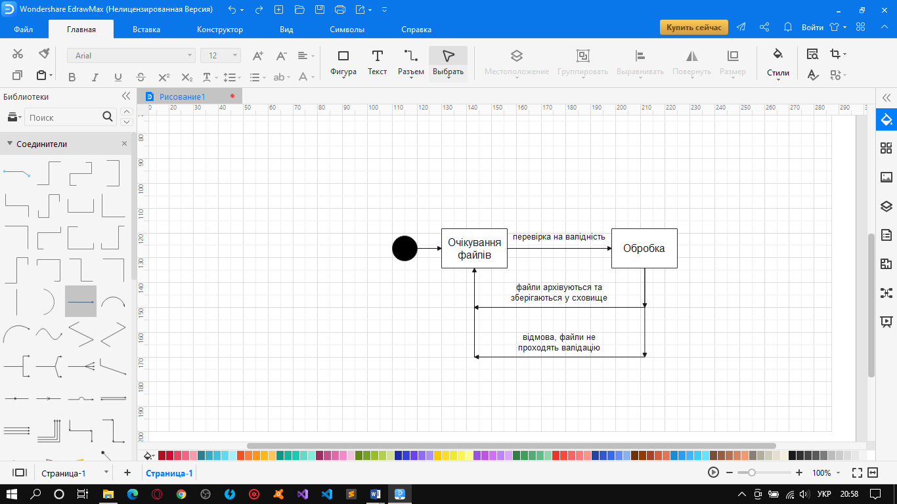

Функціональна діаграма:

# 

# Висновок: було досліджено процес аналізу вимог за допомогою діаграм потоків даних та набуто практичні навички у використанні інструментальних засобів Enterprise Architect і Microsoft Visio при їх побудові.